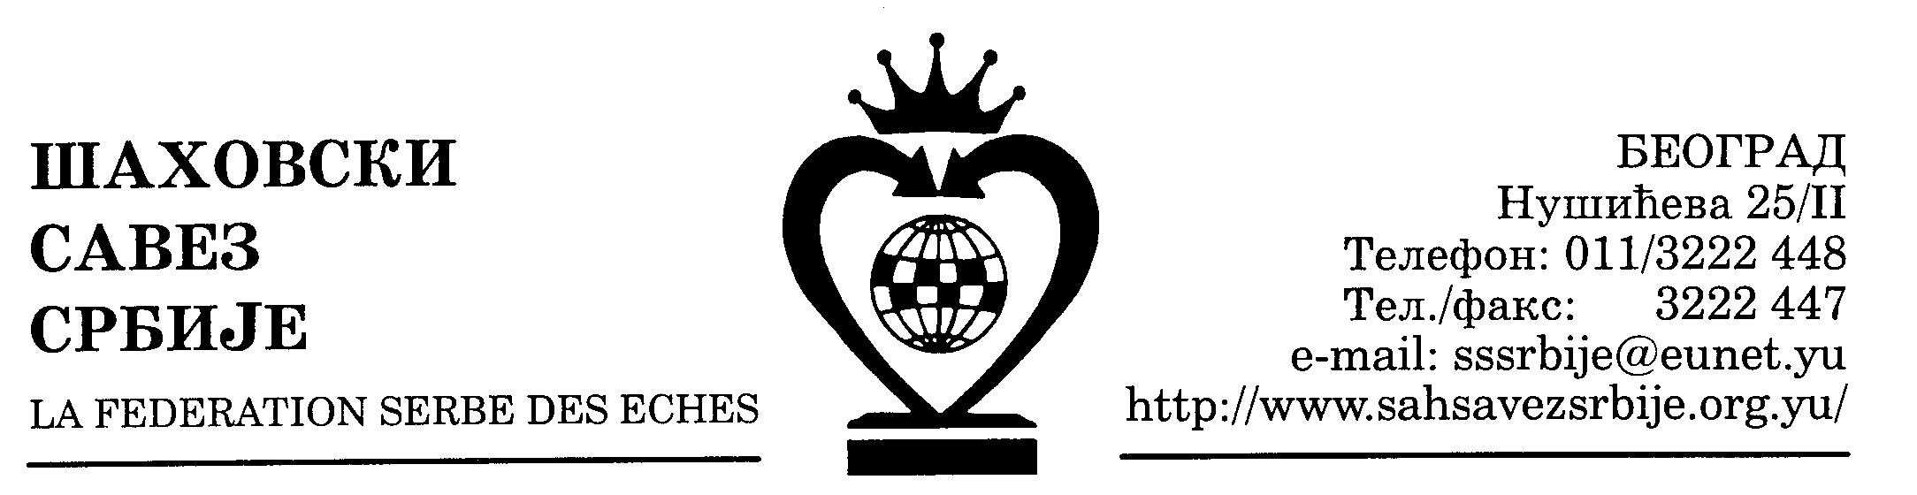
R A S P I S
32. CIKLUSA AKCIJE "ŠAH U ŠKOLE" ZA 2006. GODINU
- FESTIVAL MLADIH ŠAHOVSKOG SAVEZA CENTRALNE SRBIJE -

Od 9 do 13. januara 2006. godine u hotelu "Slavija" u Vrnjačkoj Banji Šahovski savez Centralne Srbije organizuje u okviru 32. ciklusa Akcije "Šah u škole" Festival mladih Šahovskog saveza Centralne Srbije.

Pravo učestvovanja na ovom prvenstvu imaju učenici-ce osnovnih škola koji su se kvalifikovali preko okružnih takmičenja sa područja ŠS Centralne Srbije i ŠS Kosova i Metohije.

Svi okružni šahovski savezi imaju pravo na ovo takmičenje da pošalju po tri takmičara-ke, a Nišavski okrug po pet iz svake starosne grupe. Takmičenje u petoj starosnoj grupi je otvoreno u obe konkurencije.

Pravo direktnog učestvovanja imaju majstorski kandidati u muškoj i prvokategornice u ženskoj konkurenciji, a koji su rođeni 1988. godine i mlađi.

Pregled starosnih grupa:
- U I starosnoj grupi igraće takmičari-ke rođeni 1996. godine i mlađi,
- U II starosnoj grupi igraće takmičari-ke rođeni 1994. i 1995. godine,
- U III starosnoj grupi igraće takmičari-ke rođeni 1992. i 1993. godine i
- U IV starosnoj grupi igraće takmičari-ke rođeni 1990. i 1991. godine.
- U V starosnoj grupi igraće takmičari-ke rođeni 1988. i 1989. godine.

Pobednici u svim starosnim grupama u obe konkurencije dobijaju pehare organizatora u trajno vlasništvo, a po troje prvoplasiranih i medalje.

Po deset najuspešnijih u svim starosnim grupama kvalifikovaće se za Festival mladih Srbije i Crne Gore. Niže plasirani takmičari, kao i takmičari koji ne učestvuju na ovom takmičenju ne mogu učestvovati na Festivalu mladih ŠSSCG.

Nastup kadetskih prvaka ŠSCS u obe konkurencije na Festivalu mladih ŠSSCG materijalno će pomoći Šahovski savez Centralne Srbije.

Takmičari-ke treba da sa sobom ponesu:
- kompletnu šahovsku garnituru sa tablom normalne veličine,
- ispravan šahovski časovnik,
- overenu đačku knjižicu prvog polugodišta školske 2005/2006. godine, a majstorski kandidati i prvokategornice i overenu šahovsku legitimaciju.

Takmičenje će se održati u 9 kola po Švajcarskom sistemu. Tempo igre je jedan sat po igraču za celu partiju (ukupno dva sata).

Takmičari-ke i njihovi pratioci treba da doputuju u Vrnjačku Banju 8. januara 2006. godine u popodnevnim satima i sa potvrdom o uplati da se jave na recepciji hotela "Slavija" gde će dobiti raspored smeštaja i ostala potrebna obaveštenja.

Sastanak sa učesnicima i svečano otvaranje takmičenja obaviće se 9. januara 2006. godine u 9,00 časova u sali hotela "Slavija".

Smeštaj učesnika i njihovih pratioca predviđen je u hotelima "Slavija" i "Železničar" u Vrnjačkoj Banji. Cena jednodnevnog pansiona sa boravišnom taksom u dvokrevetnim i trokrevetnim sobama u hotelima "Slavija" i "Železničar" iznosi 1.280,00 dinara. Doplata za jednokrevetnu sobu iznosi 200,00 dinara.

Uplatu pansionskih troškova treba izvršiti na žiro-račun UTP "Slavija" - Vrnjačka Banja broj: 160-6655-93 kod Delta banke ili kod Vojvođanska banke broj 355-1049763-41. Uplata se može izvršiti i gotovinski na recepciji hotela "Slavija" prilikom dolaska.

Prijave, rezervacija smeštaja i traženje eventualne profakture, mogu se izvršiti na telefone (036) 665-157, 612-679 ili 612-680 najkasnije do 5. januara 2006. godine. Osoba za kontakt Katarina Živković.

Za prijave za takmičenje obavezno se dostavljaju Šahovskom savezu Centralne Srbije, Beograd, Nušićeva 25/II, najkasnije do 5. januara 2006. godine. Tel-faks (011) 3222-447.

Selimir Manojlović, s.r. Milivoje Milivojević, s.r.
Predsednik TK ŠSCS sekretar ŠSCS

